АКОО «Дыхание Жизни»
Факт.адрес: 656031,, г. Барнаул, ул. ​Челюскинцев, 80
www.дыхание-жизни.рф breath22@bk.ru
ИНН/КПП 2221995862/222101001
р/с 40703810702000000518

Смета расходов
На реализацию благотворительной программы «Соберём ребёнка в школу»
для детей-сирот и малообеспеченных семей.

 | Товар | Изображение | Кол. | Цена | Стоимость | Фактически
 | Ватман А2 (594 х 420 мм), 1 лист, плотность 200 г/м², ГОЗНАК С-Пб, водяной знак |  | 25 | 25,07 | 626,00
 | Ручка шариковая BRAUBERG «ULTRA ORANGE», СИНЯЯ, узел 0,7 мм, чернила ГЕРМАНИЯ, наконечник ШВЕЙЦАРИЯ, 143562 | 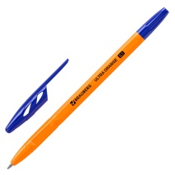 | 25 | 12,56 | 314,00
 | Цветная пористая резина (фоамиран), А4, толщина 2 мм, ОСТРОВ СОКРОВИЩ, 5 листов, 5 цветов, самоклеящаяся, яркая, 660080 | 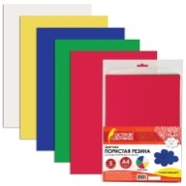 | 25 | 146,93 | 3 673,00
 | Папка-конверт с кнопкой STAFF, А4, до 100 листов, прозрачная, 0,15 мм, 270467 | 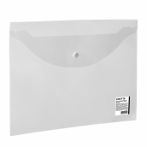 | 25 | 33,00 | 825,00
 | Картон цветной А4 немелованный (матовый), 8 листов 8 цветов, в папке, BRAUBERG, 200×290 мм, «Кот-рыболов», 129910 | 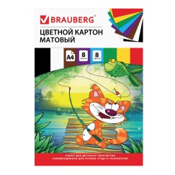 | 25 | 81,79 | 2 044,00
 | Карандаши цветные ПИФАГОР «МАЛЫШИ-КАРАНДАШИ», 12 цветов, укороченные, заточенные, 181344 | 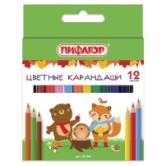 | 50 | 58,35 | 2 917,00
 | Фломастеры 10 ЦВЕТОВ CENTROPEN «Colour World», круглые, смываемые, 7550/10TP | 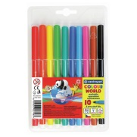 | 50 | 85,83 | 4 291,00
 | Ножницы ПИФАГОР, 135 мм, с линейкой, цвет ассорти, в картонной упаковке с европодвесом, 231163 | 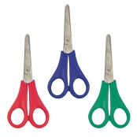 | 30 | 79,40 | 2 382,00
 | Линейка пластик 30 см, BRAUBERG, непрозрачная, черная, 210612 | 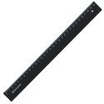 | 25 | 27,04 | 676,00
 | Линейка пластиковая, 20 см, СТАММ «Neon», непрозрачная, неоновая, ассорти, ЛН11 | 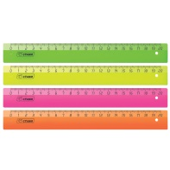 | 25 | 20,34 | 508,00
 | Альбом для рисования МАЛЫЙ ФОРМАТ А5, 20 листов, скоба, обложка офсет, ПИФАГОР, 200×148 мм, «Животные», 103723 | 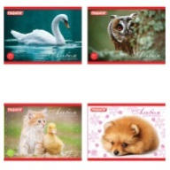 | 25 | 30,22 | 755,00
 | Ручка шариковая автоматическая с грипом STAFF «Manager BP-17», СИНЯЯ, ассорти, линия письма 0,35 мм, 143751 | 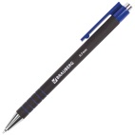 | 50 | 15,05 | 752,00
 | Рюкзак BRAUBERG, универсальный, сити-формат, один тон, серый, 20 литров, 41×32×14 см, 225380 | 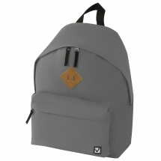 | 25 | 812,10 | 20 302,00
 | Рюкзак BRAUBERG POSITIVE универсальный, потайной карман, «Black», 42×28×14 см, 270774 | 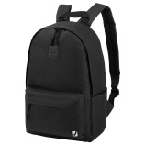 | 25 | 834,63 | 20 865,00
 | Клей-карандаш STAFF «EVERYDAY», 8 г, 220374 | 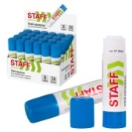 | 50 | 28,31 | 1 415,00
 | Точилка MAPED (Франция) «Vivo», без контейнера, пластиковая, ассорти, 506300 | 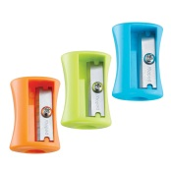 | 25 | 19,88 | 497,00
 | Ластик фигурный ПИФАГОР «Смайлики», 28×28×6 мм, цвет ассорти, 226610 |  | 50 | 6,22 | 311,00
 | Тетрадь ЗЕЛЁНАЯ обложка 18 л., клетка с полями, офсет №2 ЭКОНОМ, «ПИФАГОР», 104986 | 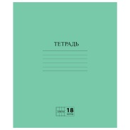 | 250 | 9,20 | 2 300,00
 | Тетрадь ЗЕЛЁНАЯ обложка 18 л., линия с полями, офсет №2 ЭКОНОМ, «ПИФАГОР», 104987 | 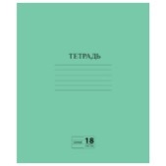 | 250 | 9,20 | 2 300,00
 | Тетрадь А5, 40 л., STAFF, клетка, офсет №2 ЭКОНОМ, обложка картон, «ЭКСКЛЮЗИВ», 402645 | 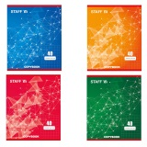 | 500 | 27,36 | 13 680,00
 | Папка-конверт на молнии А4 (335×243 мм), ткань в клетку, BRAUBERG «Elegant», 224049 | 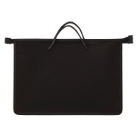 | 25 | 139,17 | 3 479,00
 | Степлер №24/6, 26/6 LACO (ЛАКО, Германия), до 20 листов, вертикальный, розовый, SH 486 | 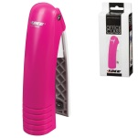 | 25 | 113,93 | 2 848,00
 | Краски акварельные ЮНЛАНДИЯ «ЮНЫЙ ВОЛШЕБНИК», медовые, 12 цветов, КЛАССИЧЕСКИЕ, пластик, 191324 | 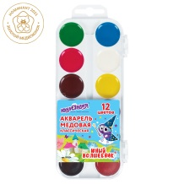 | 25 | 73,94 | 1 848,00
 | Кисти ЮНЛАНДИЯ, набор 3 шт. (пони, круглые № 3, 4, 5), блистер, 200885 | 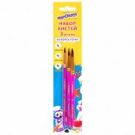 | 25 | 91,32 | 2 283,00
 | Пенал-тубус ПИФАГОР на молнии, текстиль, черный, 20×5 см, 104390 | 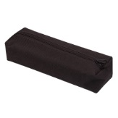 | 25 | 144,27 | 3 606,00
 | Пенал-косметичка ПИФАГОР, мягкий, «WAVE», прямоугольный, 20×7х4 см, 229264 | 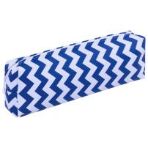 | 25 | 131,51 | 3 287,00
 | Карандаш чернографитный ЮНЛАНДИЯ, 1 шт., «Неончики», НВ, корпус ассорти, с резинкой, 181589 | 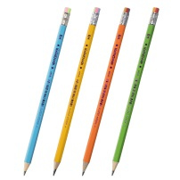 | 50 | 8,24 | 412,00
 | Папки-файлы перфорированные ЭКОНОМ, А4, STAFF, КОМПЛЕКТ 100 шт., гладкие, 22 - 25 мкм, 227374 | 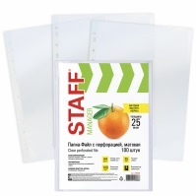 | 15 | 208,53 | 3 127,00
 | Рамка-клип, 21х29.7 см, стекло, цвет прозрачный | 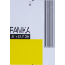 | 100 | 76,00 | 7 600,00
 | Пленки-заготовки для ламинирования А4, КОМПЛЕКТ 100 шт., 60 мкм, BRAUBERG, 531452 | 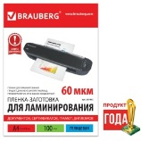 | 5 | 1 122,04 | 5 610,00
 | Закладки клейкие STAFF НЕОНОВЫЕ «СТРЕЛКИ», 45×12 мм, 5 цветов х 20 листов, в пластиковой книжке, 111355 | 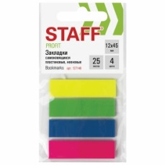 | 5 | 36,43 | 182,00
 | Разделитель пластиковый BRAUBERG, А4, 12 листов, цифровой 1-12, оглавление, серый, РОССИЯ, 225596 | 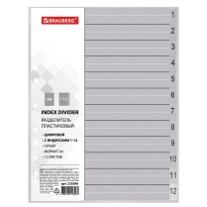 | 10 | 175,67 | 1 756,00
 | Скобы для степлера №24/6, 1000 штук, LACO (Германия), до 30 листов, НК24/6 | 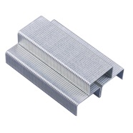 | 25 | 36,08 | 902,00
 | Бумага офисная А4, 80 г/м², 500 л., марка С, СНЕГУРОЧКА, Россия, 146% (CIE) | 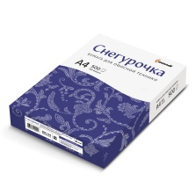 | 50 | 430,00 | 21 500,00
 | Набор для магнитно-маркерной доски (магнитный стиратель, 2 маркера 5 мм: черный, синий), BRAUBERG, 236853 | 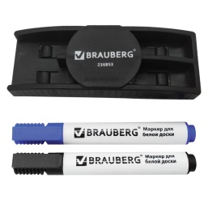 | 3 | 164,44 | 493,00
 | 14" Ноутбук ASUS Laptop E410KA-EK169 синий | 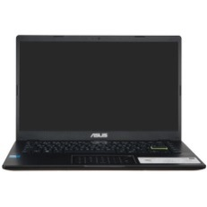 | 2 | 19 999,00 | 39 998,00
 | Итого | 178 064,00

Президент АКОО «Дыхание Жизни» (Подпись) Каменщиков С.В.

